1．环境准备
harbor服务器1台

2．安装docker

3．安装docker-compose
yum install -y epel-release
yum install -y python-pip
wget https://bootstrap.pypa.io/pip/2.7/get-pip.py
python get-pip.py
pip install docker-compose
yum install git

4．配置https认证
1、生成证书颁发机构证书：
1）生成ca证书私钥：
mkdir -p /opt/kubernetes/harbor/certs
cd /opt/kubernetes/harbor/certs
openssl genrsa -out ca.key 4096
2）生成ca证书：
openssl req -x509 -new -nodes -sha512 -days 3650 \
-subj "/C=CN/ST=Beijing/L=Beijing/O=example/OU=Personal/CN=aierchina.com" \
-key ca.key \
-out ca.crt

2、生成服务端证书：
1）生成私钥：
openssl genrsa -out aierchina.com.key 4096
2）生成证书签名请求：
openssl req -sha512 -new \
-subj "/C=CN/ST=Beijing/L=Beijing/O=example/OU=Personal/CN= aierchina.com" \
-key aierchina.com.key \
-out aierchina.com.csr
3）生成 x509 v3 扩展文件：
cat > v3.ext <<EOF
authorityKeyIdentifier=keyid,issuer
basicConstraints=CA:FALSE
keyUsage = digitalSignature, nonRepudiation, keyEncipherment, dataEncipherment
extendedKeyUsage = serverAuth
subjectAltName = @alt_names

[alt_names]
DNS.1= aierchina.com
DNS.2= aierchina
DNS.3= harbor主机名
EOF
4）使用该v3.ext文件为您的 Harbor 主机生成证书。

openssl x509 -req -sha512 -days 3650 \
-extfile v3.ext \
-CA ca.crt -CAkey ca.key -CAcreateserial \
-in aierchina.com.csr \
-out aierchina.com.crt

4、复制证书给harbor和docker
1）转换证书格式，供docker使用
openssl x509 -inform PEM -in aierchina.com.crt -out aierchina.com.cert
2）拷贝证书、key和ca文件到harbor服务器的docker证书目录（目录必须先创建）
mkdir -p /etc/docker/certs.d/aierchina.com/
cp aierchina.com.cert /etc/docker/certs.d/aierchina.com/
cp aierchina.com.key /etc/docker/certs.d/aierchina.com/
cp ca.crt /etc/docker/certs.d/aierchina.com/
若443端口有修改，需创建目录/etc/docker/certs.d/aierchina.com:port, 或者/etc/docker/certs.d/harbor_IP:port。

证书列表如下：
/etc/docker/certs.d/
└── aierchina.com:port
├── aierchina.com.cert <-- CA签发的证书
├── aierchina.com.key <--CA签发的证书key
└── ca.crt <-- CA机构文件

5、重启docker
systemctl restart docker

5．安装harbor
1、下载harbor安装包
2、调整harbor配置文件
cd /opt/kubernetes/harbor
wget https://github.com/goharbor/harbor/releases/download/v2.13.2/harbor-offline-installer-v2.13.2.tgz
tar xzvf harbor-offline-installer-v2.13.2.tgz
cd harbor
cp harbor.yml.tmpl harbor.yml
vi harbor.yml
----
hostname: x.x.x.x #修改harbor ip地址

https:
# https port for harbor, default is 443
port: 443
# The path of cert and key files for nginx
certificate: /opt/kubernetes/harbor/certs/aierchina.com.crt
private_key: /opt/kubernetes/harbor/certs/aierchina.com.key

harbor_admin_password: xxxx #修改管理员密码
----
3、运行准备脚本：./prepare
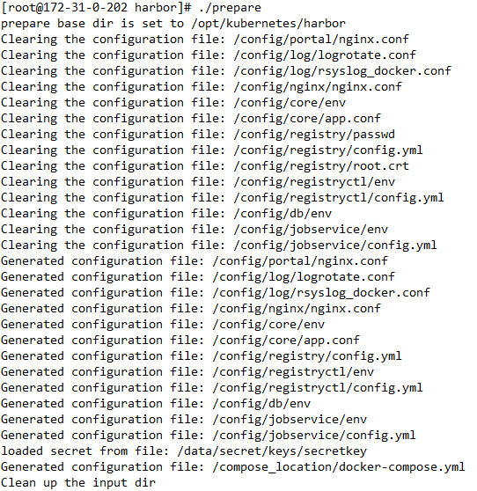

4、运行安装脚本，安装harbor同时集成trivy漏洞扫描器：
sh install.sh --with-trivy

5、编辑docker-compose
#cd /opt/kubernetes/harbor/harbor
#vi docker-compose.yml
内容详见：docker-compose.yml

6、启动docker harbor
#docker-compose ps
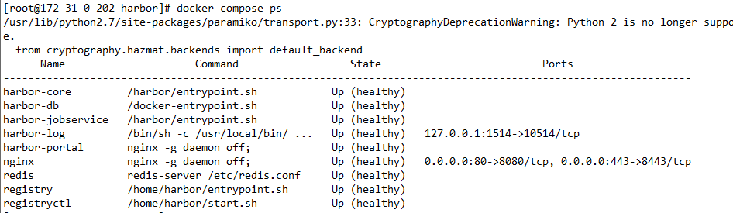

重启harbor命令
#docker-compose down && docker-compose up -d

- 如遇到主机的80和443端口被占用，则操作如下
- 修改proxy.ports的外部端口：
-------------
proxy:
image: goharbor/nginx-photon:v2.3.0
....
ports:
- 80:8080 #http容器外部端口：容器内部端口
- 443:443 #https容器外部端口：容器内部端口

------------
- vi harbor.yml
----
https:
# https port for harbor, default is 443
port: 443
----
- 运行准备脚本：./prepare
- 安装harbor：sh install.sh --with-trivy

- 访问harbor
输入http://<harbor ip>:<http端口,默认80>
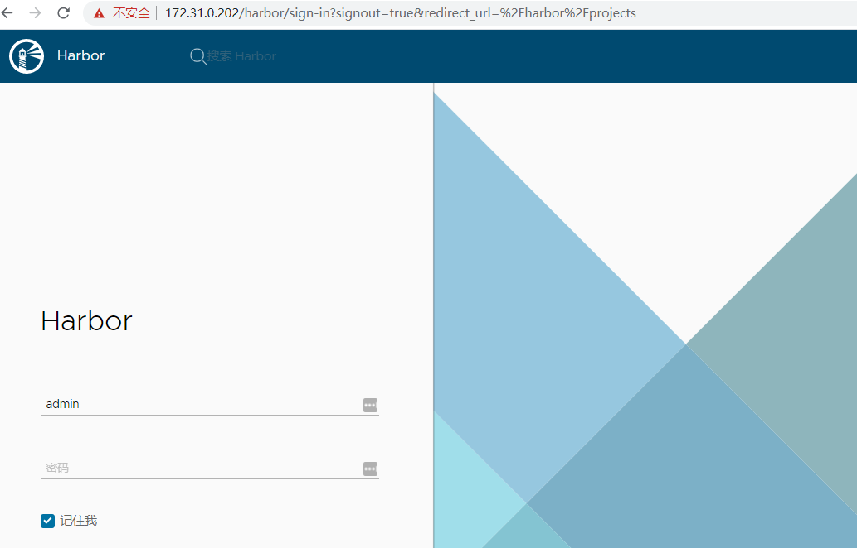

8、docker支持仓库登录
#vi /etc/docker/daemon.json，添加harbor ip到” insecure-registries”
----
"insecure-registries": [
"harbor ip地址:80"
----
systemctl daemon-reload
systemctl reload docker
使用创建的普通用户登录仓库：
docker login <harbor ip地址>

9、测试镜像推送拉取
拉取镜像：
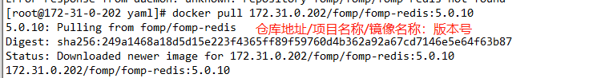
推送镜像：
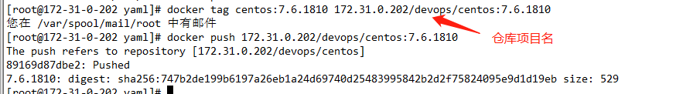
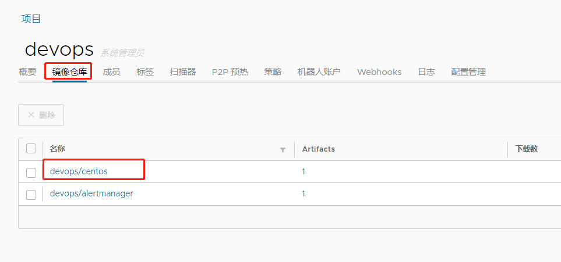
10、配置镜像垃圾清理

